2021届高三第二次江西名校联考

理科数学

一、选择题：本题共12小题，在每小题给出的四个选项中，只有一项是符合题目要求的。

1．若复数z＝i（1-i）（i是虚数单位），则复数的虚部为

A．-1 B．1 C．-i D．i

2．已知集合A＝{x∈**Z**|x2＋x-6≤0}，B＝{x|y＝ln（x＋1）}，则A∩B中的元素个数为

A．2 B．3 C．4 D．5

3．埃及胡夫金字塔是世界七大奇迹之一，它的形状可视为一个正四棱锥，现已测得它的塔倾角为52°，则该四棱锥的高与底面正方形的边长的比值为（注：塔倾角是指该四棱锥的侧面与底面所成的二面角，参考数据：）

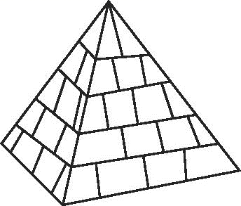

A． B． C． D．

4．双曲线的两条渐近线相互垂直，则其焦距长为

A．2 B． C．4 D．

5．函数f（x）＝e2x-sinx的图象在点（0，f（0））处的切线方程为

A．y＝x-1 B．y＝2x＋1 C．y＝2x-1 D．y＝x＋1

6．若（1＋x）（1-2x）2020＝a0＋a1x＋a2x2＋…＋a2021x2021，则a1＋a2＋…＋a2021＝

A．0 B．2 C．-1 D．1

7．以下四组不等式中正确的是

A．log2.8e＞ln2.8 B．0.40.2＜0.30.2 C．eπ＞πe D．

8．如图是函数f（x）＝Acos（2x＋φ）（A＞0，0≤φ≤π）图象的一部分，对不同的x1，x2∈[a，b]，若f（x1）＝f（x2），有，则

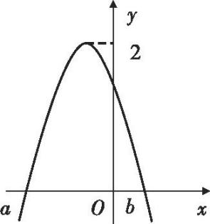

A．f（x）在区间上是增函数 B．f（x）在区间@上是减函数

C．f（x）在区间上是增函数 D．f（x）在区间上是减函数

9．已知过抛物线焦点F的直线与抛物线交于A，B两点，且，则△AOB（O为坐标原点）的面积为

A． B． C．3 D．

10．已知数列{an}满足a1＋2a2＋3a3＋…＋nan＝2n，设，Sn为数列{bn}的前n项和．若Sn＜t对任意n∈**N**\*恒成立，则实数t的最小值为

A．1 B．2 C． D．

11．在三棱锥P-ABC中，，∠BAC＝120°，，，则该三棱锥的外接球的表面积为

A．40π B．20π C．80π D．60π

12．已知函数f（x）＝lnx，若对任意的x1，x2∈（0，＋∞），x1≠x2，都有恒成立，则实数k的最大值是

A．-1 B．0 C．1 D．2

二、填空题：本题共4小题。

13．已知向量＝（-1，m），＝（2，-3），若，则m＝________．

14．已知实数x，y满足约束条件则z＝x＋2y的最大值是________．

15．甲、乙两人在我校举行的“传承红色经典，纪念抗美援朝70周年”演讲比赛中，6位评委的评分情况如下方茎叶图所示，其中甲的成绩的中位数是82，乙的成绩的平均数是84，若正实数a，b满足：x，，y成等差数列，则的最小值为________．

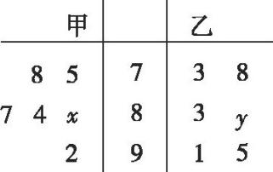

16．平面直角坐标系xOy中，已知AB是圆C：（x-1）2＋（y-1）2＝2的一条弦，且AC⊥BC，M是AB的中点．当弦AB在圆C上运动时，直线l：3x-4y-9＝0上总存在P，Q两点，使得恒成立，则线段PQ长度的取值范围是________．

三、解答题：本题共6小题，解答应写出文字说明、证明过程或演算步骤。第17～21题为必考题，每个试题考生必须作答。第22、23题为选考题。考生根据要求作答。

（一）必考题：

17．在△ABC中，角A，B，C的对边分别为a，b，c．已知．

（1）求角B的大小；

（2）若，△ABC的面积为，求△ABC的周长．

18．时值金秋十月，秋高气爽，我校一年一度的运动会拉开了序幕．为了增加运动会的趣味性，大会组委会决定增加一项射击比赛，比赛规则如下：向甲、乙两个靶进行射击，先向甲靶射击一次，命中得2分，没有命中得0分；再向乙靶射击两次，如果连续命中两次得3分，只命中一次得1分，一次也没有命中得0分．小华同学准备参赛，目前的水平是：向甲靶射击，命中的概率是；向乙靶射击，命中的概率为．假设小华同学每次射击的结果相互独立．

（1）求小华同学恰好命中两次的概率；

（2）求小华同学获得总分X的分布列及数学期望．

19．已知函数f（x）＝me2x＋（m＋2）ex-2x，m＞0．

（1）当m＝1时，求f（x）的极值；

（2）当m≤1时，求函数g（x）＝-f（x）＋4ex-x极大值h（m）的最小值．

20．如图，在三棱锥S-ABC中，SA＝SB＝SC＝m．∠BSC＝θ，∠CSA＝β，∠ASB＝γ，且．

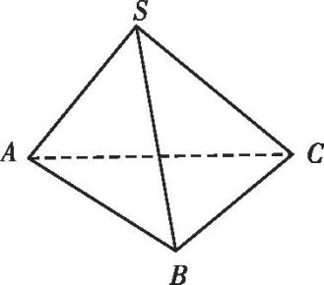

（1）证明：平面SAB⊥平面ABC；

（2）若，，，试问在线段SC上是否存在点D，使直线BD与平面SAB所成的角为60°．若存在，请求出D点的位置；若不存在，请说明理由．

21．已知椭圆C:（a＞b＞0）的离心率为，且过点（1，），O坐标原点．

（1）求椭圆C的方程；

（2）圆的一条切线l与椭圆C相交于A，B两点，

求：①∠AOB的值；

②|AB|的取值范围．

（二）选考题：请考生在第22、23题中任选一题作答。如果多做。则按所做的第一题计分。

22．[选修4-4：坐标系与参数方程]

在平面直角坐标系xOy中，已知曲线C1的参数方程为（φ为参数），以坐标原点O为极点，x轴正半轴为极轴建立极坐标系，曲线C2的极坐标方程为ρ＝4cosθ．

（1）求曲线C1与曲线C2两交点所在直线的极坐标方程；

（2）若直线l1过点P（1，2）且与直线l：平行，直线l1与曲线C1相交于A，B两点，求的值．

23．[选修4-5：不等式选讲]

已知函数f（x）＝|2x-3|＋m|x＋1|．

（1）当m＝1时，求不等式f（x）≥4的解集，

（2）x∈[-3，0]，不等式f（x＋1）＋m＜0恒成立，求实数m的取值范围．

2021届高三第二次江西名校联考

理科数学参考答案

一、选择题：

1．A 2．B 3．B 4．C 5．D 6．D 7．C 8．B 9．D 10．C 11．A 12．B

二、填空题：

13．8 14．14 15． 16．[6，＋∞）

三、解答题：

（一）必考题：

17．解：（1）由二倍角公式化简．

得2cos2B＋3cosB-2＝0，

解得或cosB＝-2（舍去），又B∈（0，π），得．

（2）由，得ac＝5．

由余弦定理b2＝a2＋c2-2accosB＝（a＋c）2-3ac＝10，

得（a＋c）2＝25．

则a＋c＝5，所以△ABC的周长为．

18．解：（1）记：“小华恰好命中两次”为事件A，“小华射击甲靶命中”为事件B，“小华第一次射击乙靶命中”为事件C，“小华第二次射击乙靶命中”为事件D，

由题意可知，，由于，

∴，

故小华同学恰好命中两次的概率为．

（2）由题意X＝0，1，2，3，5，

，，，

，，

所以X的分布列为：

|  |  |  |  |  |  |
| --- | --- | --- | --- | --- | --- |
| X | 0 | 1 | 2 | 3 | 5 |
| P |  |  |  |  |  |

．

19．解：（1）当m＝1时，f（x）＝e2x＋3ex-2x，

则f'（x）＝2e2x＋3ex-2＝（2ex-1）（ex＋2），

令f'（x）＝0，解得x＝-ln 2，

∴f（x）在（-∞，-ln2）上单调递减，在（-ln2，＋∞）上单调递增．

∴f（x）的极小值是，无极大值．

（2）当m≤1时，g（x）＝-me2x-（m-2）ex＋x，

∴g'（x）＝-2me2x-（m-2）ex＋1＝（-mex＋1）（2ex＋1），

令g'（x）＝0，解得x＝-ln m，

∴g（x）在（-∞，-ln m）上单调递增，在（-ln m，＋∞）上单调递减．

∴g（x）的极大值．

∵，

∴在（0，1）上单调递减．

故h（m）min＝h（1）＝0．

20．解：（1）证明：取AB的中点E，连接SE，CE．∵SA＝SB．∴SE⊥AB，

又∵AB＝2AE，∠ASB＝y，∴，

同理，，

∵，∴BC2＋AC2＝AB2，

即∠ACB＝90°．

由，，

得CE2＋SE2＝m2＝SC2，∴SE⊥CE．

又SE⊥AB，AB∩CE＝E，∴SE⊥平面ABC．

又SE平面SAB，∴平面SAB⊥平面ABC．

（2）以E为坐标原点，平行AC的直线为x轴，平行BC的直线为y轴，ES为z轴建立空间直角坐标系，如图，不妨设m＝2，

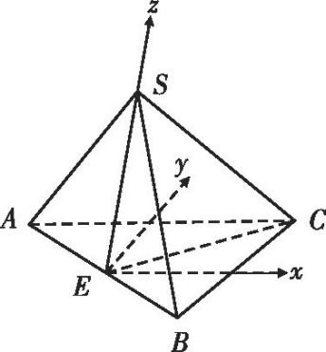

则A（，1，0），B（，-1，0），C（，1，0），E（0，0，0），S（0，0，1），

∴，，

设D（x，y，z），（0≤λ≤1），

则，

∴，．

设平面SAB的一个法向量为＝（x1，y1，z1）

则，取x1＝1，得，

，则，

得λ2＋7λ＋1＝0，又∵0≤λ≤1，方程无解，

∴不存在点D，使直线BD与平面SAB所成的角为60°．

21．（1）因为椭圆C：（a＞b＞0）的离心率为，且过点，

则，解得a2＝8，b2＝4，故椭圆C的方程．

（2）①设A（x1，y1），B（x2，y2），当切线的斜率存在时，可设该圆的切线方程为y＝kx＋m，

则，即3m2-8k2-8＝0，

联立方程组得x2＋2（kx＋m）2＝8，

即（1＋2k2）x2＋4kmx＋2m2-8＝0，

由Δ＝16k2m2-4（1＋2k2）（2m2-8）＝8（8k2-m2＋4）＞0，得8k2-m＋4＞0，

，，

y1y2＝（kx1＋m）（kx2＋m）＝k2x1x2＋km（x1＋x2）＋m2＝，

则，所以．

而当切线的斜率不存在时，切线为，

与椭圆的两个交点为或，满足，

综上，．

②由①知，



，

当k≠0时，

因为所以，

所以，

所以，当且仅当时取“＝”．

当k＝0时，．

当AB的斜率不存在时，两个交点为或，

此时，

综上，AB的取值范围．

（二）选考题

22．解：（1）由（φ为参数），消去参数φ，

得曲线C1的普通方程为：x2＋（y-2）2＝4．

由ρ＝4cosθ，得ρ2＝4ρcosθ，

得曲线C2的直角坐标方程为：x2＋y2＝4x，即（x-2）2＋y2＝4．

∴两方程相减可得交线为y＝x，

∴直线的极坐标方程为（ρ∈**R**）．

（2）由l：，得，

∴直线l的直角坐标方程：，

直线l的参数方程为（t为参数）．

∴直线l1的参数方程为（t为参数），

将直线l1的参数方程代入曲线C1：x2＋（y-2）2＝4中，得．

设A，B两点对应的参数为t1，t2，

∴，t1t2＝-3，则t1，t2异号．

∴．

23．解：（1）当m＝1时，

或或或-1＜x≤0或x≥2．

∴{x|x≤0或x≥2}．

即不等式f（x）≥4的解集为{x|x≤0或x≥2}．

（2），

设，x∈[-3，0]，

当x∈[-3，-2]时，为减函数，g（x）min＝g（-2）＝-5，

当x∈（-2，0]时，为增函数，g（x）min＞g（-2）＝-5，

∴实数m的取值范围为m∈（-∞，-5）．